DESCRIPTION DE LA SEQUENCE
❑ Mise en situation envisagée de la séquence :
Vous êtes salarié de l’entreprise « Tout Electrique » en charge du lot électricité-domotique de la maison « PMR » (Personnes à Mobilité Réduite). Vous devez réaliser l’installation domotique du projet de monsieur et madame FLEURY.

❑ Situation temporelle de la séquence : 2ème semestre de la classe de 2nde

❑ Description des activités :
Activité 1 - Choix de composants KNX pour équiper la maison de M. et Mme FLEURY
Activité 2 - Compléter les schémas électriques de la maison de M. et Mme FLEURY
Activité 3 - Réalisation de la maison de M. ET Mme FLEURY logement PMR
Activité 4 - Mise en service de la maison de M. ET Mme FLEURY logement PMR
Activité 5 - Paramétrer l'installation domotique KNX de la maison de M. et Mme FLEURY
Activité 6 - Les possibilités d'évolutions de l'installation domotique de la maison de M. et Mme FLEURY
Activité 7 – Étude du CCTP de la maison (à développer)

❑ Documents élèves envisagés :
Activité n°1 : Compléter le document élève ainsi que le bon de commande
Activité n°2 : Compléter le document élève ainsi que les schémas électriques
Activité n°3 : Compléter le document élève ainsi que le plan de câblage de la réalisation
Activité n°4 : Compléter le document élève ainsi que la fiche de mise en service
Activité n°5 : Compléter le document élève
Activité n°6 : Compléter le document élève, le bon de commande ainsi que le schéma électrique
Activité n°7 : Compléter le document élève

❑ Ressources élèves envisagés :
- CCTP de l’installation
- Plans de la maison PMR
- Les schémas électriques du bureau d’étude (schémas de travail et corrigés)
- Les symboles « fabriqués » des appareils utilisés sous Qelectrotech (logiciel de schéma électrique)
- Les fichiers de programmation sous ETS5
- Les documents techniques des matériels électriques choisis (Hager)
- Vidéos - tutoriels pour comprendre le fonctionnement de l’installation de domotique
- Vidéos - tutoriels pour aider à l’utilisation du logiciel ETS5 (paramétrage)
- Accès à internet pour visualiser les ressources.

Activité 1 - Choix de composants KNX pour équiper la maison de M. et Mme FLEURY – 2h
T 1-1/TA 1-1 : prendre connaissance du dossier relatif aux opérations à réaliser, le constituer pour une opération simple / prendre connaissance du dossier relatif aux opérations à réaliser dans leur environnement
T 1-3=TA 1-2 : vérifier et compléter si besoin la liste des matériels, équipements et outillages nécessaires aux opérations
Problématiques proposées :
Votre équipier a effectué une partie du choix de matériels pour les chambres et les salles d’eau. On vous demande de terminer le travail pour les autres pièces dont vous êtes en charge. Pour cela, vous allez découvrir le principe d’une installation domotique et la technologie KNX.

Extrait de l’évaluation de l’activité sous « C-PRO »

Activité 2 - Compléter les schémas électriques de la maison de M. et Mme FLEURY – 4h
T 1-1 : prendre connaissance du dossier relatif aux opérations à réaliser, le constituer pour une opération simple.
Problématiques proposées :
Votre équipier a effectué une partie des schémas électriques, il vous revient de terminer les schémas du séjour.

Extrait de l’évaluation de l’activité sous « C-PRO »

Activité 3 - Réalisation de la maison de M. ET Mme FLEURY logement PMR – 8h
T 2-1=TA 2-1 : organiser le poste de travail ; T 2-2=TA 2-2 : implanter, poser, installer les matériels électriques
T 2-3=TA 2-3 : câbler, raccorder les matériels électriques ; T 2-6=TA 2-4 : mener son activité de manière écoresponsable
T 5-2=TA 5-1 : échanger sur le déroulement des opérations, expliquer le fonctionnement de l’installation à l’interne et à l’externe
Problématiques proposées :
Vous êtes chargé de réaliser l'installation domotique KNX du séjour (éclairage et volet roulant).
Cette installation étant située à l’intérieur de la résidence, elle sera réalisée en encastré.

Extrait de l’évaluation de l’activité sous « C-PRO »
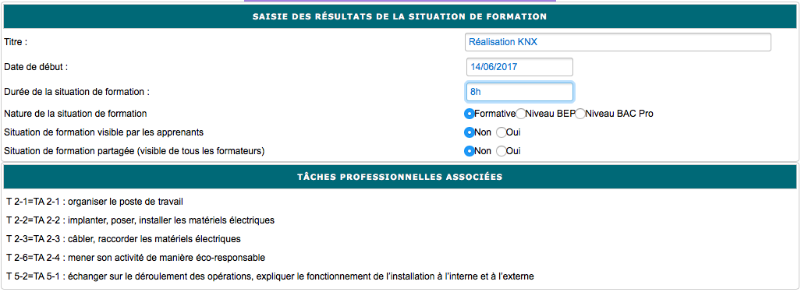
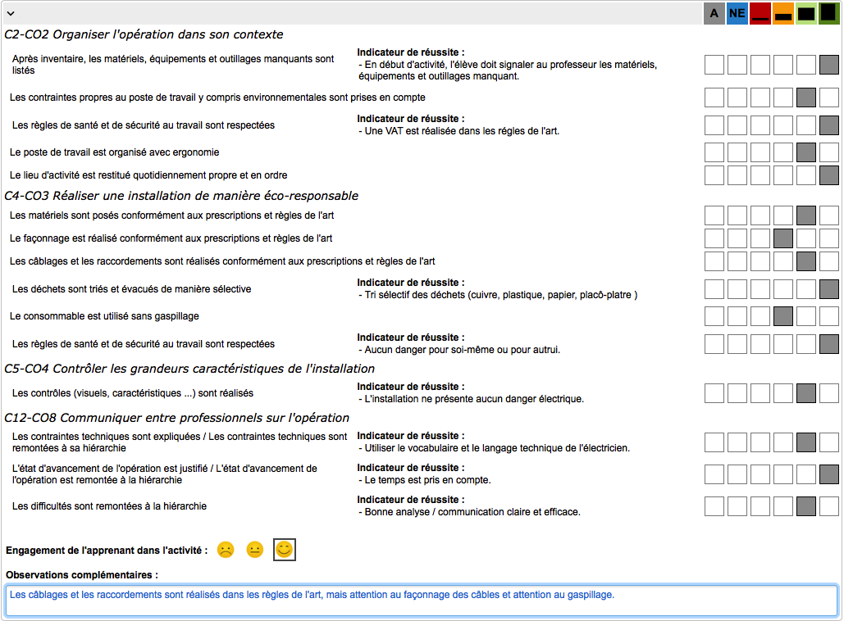

Activité 4 - Mise en service de la maison de M. ET Mme FLEURY logement PMR - 4h
T 3-1/TA 3-1 : réaliser les vérifications, les réglages, les paramétrages, les essais nécessaires à la mise en service de l’installation / réaliser les vérifications, les réglages, les essais nécessaires à la mise en service de l’installation
T 5-2=TA 5-1 : échanger sur le déroulement des opérations, expliquer le fonctionnement de l’installation à l’interne et à l’externe
Problématiques proposées :
Vous êtes chargé de mettre en service l'installation domotique KNX du séjour (éclairage et volet roulant).
Vous allez vérifier la conformité (NFC 15-100) de votre réalisation (Activité 3) par des mesures hors tension dans un premier temps puis sous tension.

Extrait de l’évaluation de l’activité sous « C-PRO »
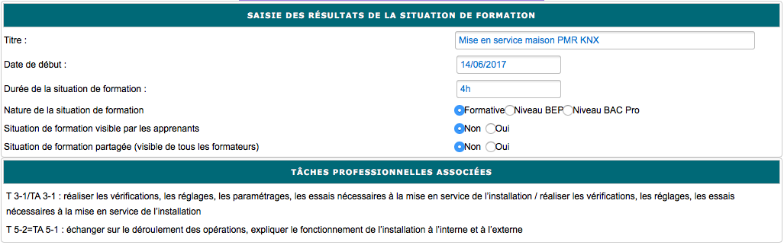
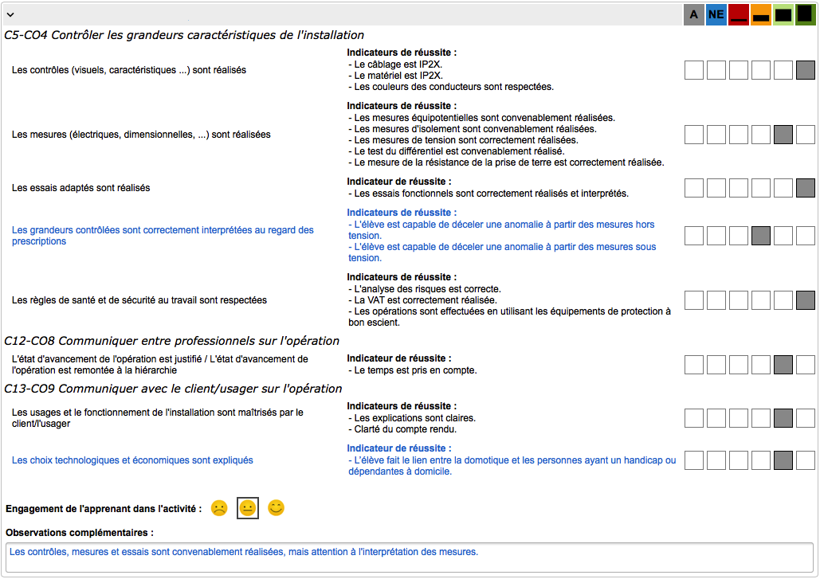

Activité 5 -Paramétrage de l'installation domotique KNX de la maison de M. et Mme FLEURY – 4h
T 3-1/TA 3-1 : réaliser les vérifications, les réglages, les paramétrages, les essais nécessaires à la mise en service de l’installation / réaliser les vérifications, les réglages, les essais nécessaires à la mise en service de l’installation
T 5-2=TA 5-1 : échanger sur le déroulement des opérations, expliquer le fonctionnement de l’installation à l’interne et à l’externe
Problématiques proposées :
Suite à la mise en service, vous devez paramétrer l’installation de domotique KNX de l'éclairage et des volets roulants de l’installation à partir du Progiciel ETS5.

Extrait de l’évaluation de l’activité sous « C-PRO »

Activité 6 - Les possibilités d'évolutions de l'installation domotique de la maison de M. et Mme FLEURY – 4h
T 5-3 : conseiller le client, lui proposer une prestation complémentaire, une modification ou une amélioration
Problématiques proposées :
En tant que technicien, vous proposez au client une évolution à son l'installation domotique réalisée. Vous proposez une solution technique afin concrétiser cette amélioration : liste de matériels, chiffrage, schémas électriques. Cette proposition qui sera acceptée par le client aboutira à la réalisation au paramétrage et à la livraison au client.
Extrait de l’évaluation de l’activité sous « C-PRO »
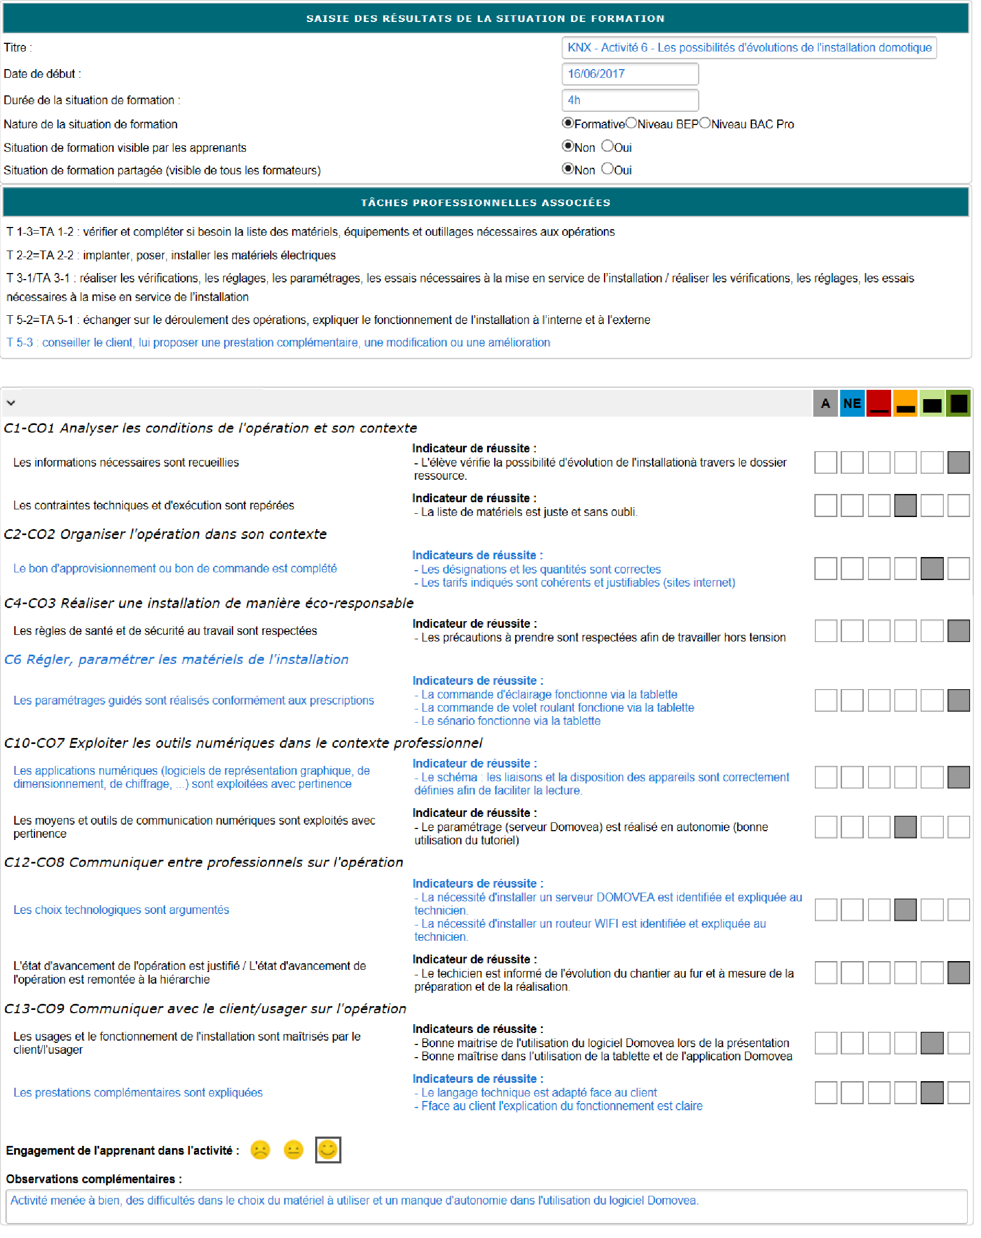

Activité 7 – Étude du CCTP de la maison
Cette activité n’a pas été développée mais peut être mise en place en collaboration avec l’enseignant de construction à partir du CCTP (mis à disposition dans le dossier technique).
Exemple de problématique proposée :
La Réglementation Thermique (RT) 2012 est applicable à tous les permis de construire déposés depuis le 1er janvier 2013. En tant que technicien, vous devez identifier les conséquences sur le lot électricité pour la construction de la maison PMR.

